Магдалинова И.А.
МБОУ СОШ №33
01.11.2018
Современная цифровая образовательная среда, как эффективный инструмент учителя

Мы живем в новое время – время информационных технологий и высоких достижений. Мы все наблюдаем, как «лавинное» нарастание информации вызывает массовое внедрение информационных технологий во все жизненные сферы человечества, в том числе и все сферы образования. Это закон времени.
В связи с этим к образованию предъявляются совершенно новые социальные запросы - набор базовых знаний и умений (цифровых, правовых, финансовых), необходимых для использования возможностей современной цивилизации. Цифровые технологии впервые в истории дают возможность обеспечить индивидуализацию для каждого обучающегося образовательной траектории, методов, форм и темпа освоения образовательного материала.
Сегодня качественное образование включает в себя гармоничное сочетание традиционного обучения с применением передовых технологий. Использование новых цифровых ресурсов в преподавании является одним из важнейших аспектов совершенствования и оптимизации учебного процесса. Задача современного учителя разнообразить формы работы, как на уроке, так и во внеурочное время.
Использование современных технологий и цифровых инструментов становится неотъемлемой частью образовательного процесса. По предложению премьер-министра Дмитрия Медведева в 2018 году стартует новый приоритетный проект «Цифровая школа», который поможет дальнейшему внедрению современных технологий в образование.
Технологическая составляющая ЭОС (электронная образовательная среда) объединяет множество устройств: помимо серверов,компьютеров или периферийных устройств (принтеров, сканеров и пр.), сюда входятпланшеты, электронные доски, электронные учебники, программное обеспечение и пр. Ведином образовательном поле планшет учащегося синхронизирован с интерактивнойдоской и может выступать в качестве пульта для голосования, учебника, интерактивногопособия или справочника. Планшет учителя здесь же - это инструмент создания урока, егопроведения, заполнения оценок и пр. Интерактивная доска позволяет отображать учебныйматериал,результатыопросовилисодержаниепланшетовучащихся.
Электронный журнал позволяет детям не только получать домашнее задание, но и скачивать необходимые файлы для подготовки к урокам (тесты, справочные таблицы и презентации, аудиофайлы и вопросы для самоподготовки). Родители обучающихся не только могут незамедлительно узнавать об учебных успехах ребёнка, но и прочесть в комментариях учителя о необходимости уделить внимание повторению отдельных тем.
Что касается применения цифровых технологий на уроках английского языка, то здесь открываются огромные возможности, так как мировая информационная среда широко использует именно англоязычный контент. Уже в начале курса средней школы учащиеся способны решать простейшие задачи по поиску информации в сети Интернет: найти аутентичный рецепт национального блюда, собрать основную информацию о любимом кинофильме или найти биографию популярной «звёзды» сцены.
В случае, когда необходимо проанализировать, сравнить разнообразные массивы данных, целесообразно применить метод веб-квест (Web-Quest). Цель данного метода – формирование и отработка навыков работы со значительными объемами информации при решении различного типа задач, которые ставит школа и не только. В настоящее время в различных сферах деятельности ощущается нехватка специалистов, способных самостоятельно и в команде решать возникающие проблемы, делать это с помощью Интернета. Работа учащихся в таком варианте проектной деятельности, как веб-квест, разнообразит учебный процесс, делает его живым и интересным. Полученный опыт принесет свои плоды в будущем, потому что при работе над этим проектом развивается ряд компетенций. Метод веб-квест – это интерактивная учебная деятельность, включающая в себя три основных элемента, которые отличают ее от простого поиска информации в Интернете:
1. Наличие проблемы, которую нужно решить.
2. Поиск информации по проблеме осуществляется в Интернете группой учащихся. Каждый из членов группы имеет четко определенную роль и вносит вклад в решение общей проблемы в соответствии со своей ролью.
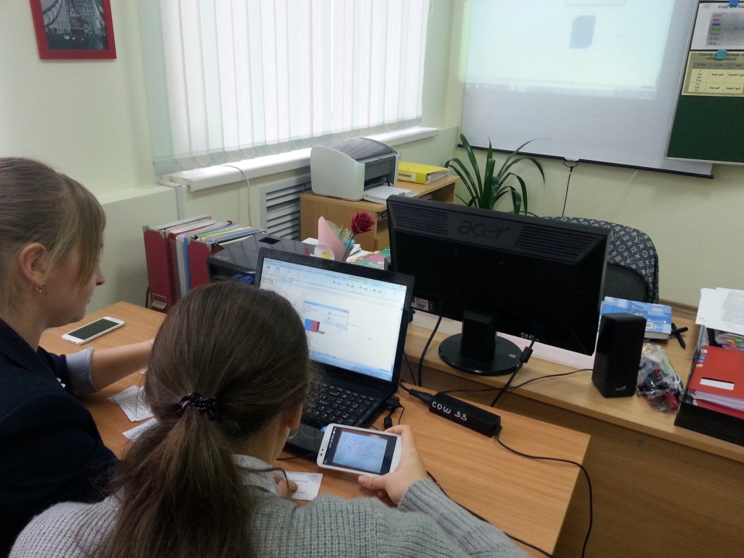
3. Решение проблемы достигается путем ведения переговоров и достижения согласия всеми участниками проекта.

Веб-квест представляет собой личностно-ориентированный, проектный подход к обучению, направленный на запрос и переработку информации, обеспечивающий аутентичную среду для решения проблемных вопросов и коллективного сотрудничества, стимулирующий развитие творческого и критического мышления.
Позвольте проиллюстрировать возможность использования данного метода примером из личной практики. Празднование Дня Победы 9 Мая стало отличным поводом обсудить особенности восприятия этого дня в национальном сознании россиян, американцев, англичан, немцев и других народов. Таким образом, проблему ставит время. Тема была сформулирована следующим образом «День Победы. Что знает мир о той войне?». У учащихся возникло множество вопросов, связанных с данной темой. Обсуждение позволило определить следующий круг вопросов: 1. Что знают жители США и Европы о Второй мировой войне? 2. Какие страны являлись участниками данной войны? 3. Какие страны внесли наибольший вклад в Победу над Нацистской Германией? Учащиеся разделились на рабочие группы по 2-3 человека. Каждая группа получила рекомендуемый список англоязычных сайтов, содержащих статьи, посвященные данной теме. В работу группы входили следующие задачи: поиск статей по ключевым словам, оценивание, отбор и сравнительный анализ информации по источникам. Итоги работы обсуждались в группе. По результатам работы сжатая информация представлялась на занятии в форме презентации.
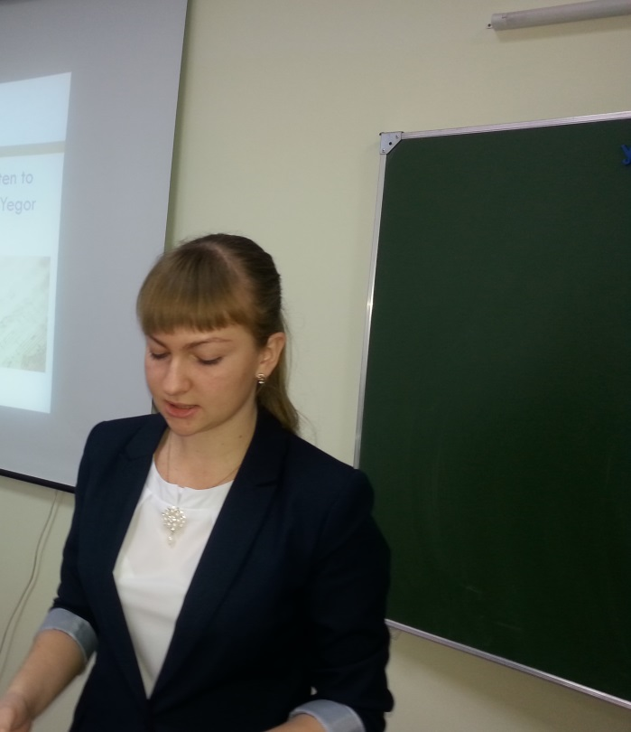
Проведенная работа позволила не только развить иноязычные компетенции, но и помогла формированию метапредметных навыков по работе с большими объемами информации. Кроме того, можно утверждать, что эмоциональная вовлеченность в тему оказала значительное влияние на патриотическое воспитание подростков, через осознание процессов, происходящих в окружающем мире.
Использование цифровых технологий вызывает все больший интерес у всех участников образовательных отношений. Так, в текущем году с целью поддержать одаренных детей, и помочь им самореализоваться, я активно применяла возможность онлайн-платформ и онлайн-систем в обучении. Так, учащиеся в интерактивной форме изучают английский язык на базе онлайн-платформы, которые позволяют удовлетворять самые разные интересы школьников и выстраивать индивидуальные образовательные траектории.
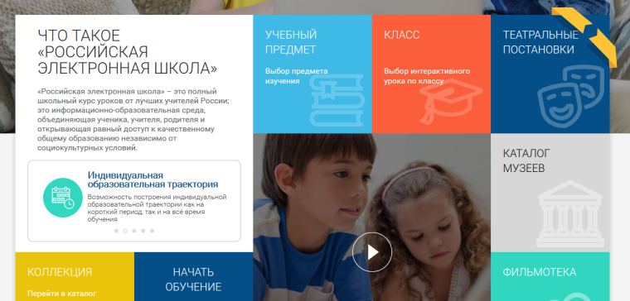

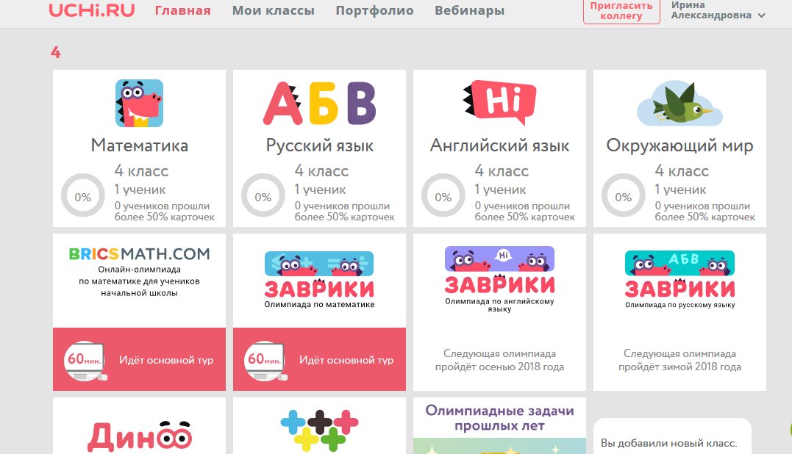

Одаренные дети в большинстве своем индивидуалисты, предпочитают трудиться в одиночку, поэтому при работе с ними я применяю индивидуальные занятия с интерактивными тренажерами.
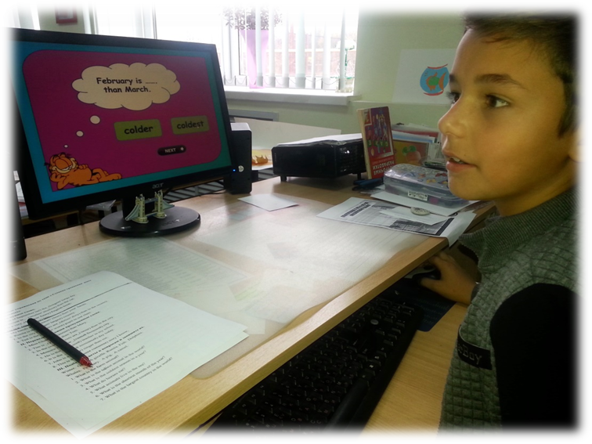

Также, сильно мотивированные учащиеся принимают участие в тестировании, в викторинах, конкурсах, олимпиадах, проводимых по сети Интернет, участвуют в чатах и т.д.

Одним из основных трендов современного образования являются сетевые активности, использование социальных сетей в качестве образовательных ресурсов и проведение удаленных мастер-классов, тренингов. Характерными особенностями цифрового образования с использованием сетевых технологий являются гибкость, мобильность, технологичность, диалогичность и интерактивность, ориентация на восприятие медиапотоков.

Так, мобильное приложение WhatsAppстала обучающей средой и методическим приемом обучения. Общение в группах – это одно из самых любимых занятий пользователей WhatsApp. Присоединиться к группе или создать собственную довольно легко, это также очень полезно при изучении языка.

Функции данного приложения делают его отличным инструментом для изучения английского!
• Вы можете взаимодействовать с другими учащимися.
С помощью групповых чатов, вы можете общаться с людьми со всего мира, которые, также как и вы, изучают английский язык.
• Вы можете использовать WhatsApp на ходу.
Поскольку WhatsApp это мобильное приложение, вы можете читать и отвечать на сообщения когда захотите и, таким образом, изучать английский в любом месте.
• Вам нет необходимости спешить.
При использовании WhatsApp для текстовых чатов, вы можете взять тайм-аут, чтобы продумать свой ответ.
• Вы можете учиться во время ввода текста. Использование функции автозамены на телефоне является хорошим способом узнать правильное написание слов, в то время как вы пишете сообщения в WhatsApp.
• Это больше, чем просто переписка. В WhatsApp есть бесплатные видео-звонки, так что вы можете говорить и воспринимать речь на английском языке.
Среди проблем, теоретически и экспериментально решаемых методикой иностранных языков, коммуникативная компетенция и способы ее достижения является одной из наиболее актуальных.
Современные интерпретации коммуникативной компетенции в области преподавания иностранных языков восходят к определению американского ученого Д. Хаймза, согласно которому, “коммуникативная компетенция - это то, что нужно знать говорящему для осуществления коммуникации в культурозначимых обстоятельствах“.
Овладеть коммуникативной компетенцией на английском языке, не находясь в стране изучаемого языка, дело весьма трудное. Поэтому важной задачей учителя является создание реальных и воображаемых ситуаций общения на уроке иностранного языка, используя для этого различные методы и приемы работы (ролевые игры, дискуссии, творческие проекты и др.).

Не менее важной является задача приобщения школьников к культурным ценностям народа-носителя языка. В этих целях большое значение имеет использование аутентичных материалов (рисунков, текстов, звукозаписей и т.п.). Знакомство с жизнью англоязычных стран происходит в основном через текст и иллюстрации к нему.
Виртуальный тур — это мультимедийный способ представления окружающего вас пространства.В виртуальные туры, как правило, включают и другие интерактивные элементы: всплывающие информационные окна, поясняющие надписи, графически оформленные клавиши управления и т.д.
Виртуальные туры — один из самых эффективных и убедительных на данный момент способов представления информации, поскольку они позволяют совершать увлекательные виртуальные экскурсии и создают у зрителя полную иллюзию присутствия. Дело в том, что, в отличие от видео или обычной серии фотографий, виртуальный тур обладает интерактивностью. Так, в ходе путешествия можно приблизить или отдалить какой-либо объект, оглядеться по сторонам, подробно рассмотреть отдельные детали интерьера, обозреть панораму издалека, посмотреть вверх-вниз, приблизиться к выбранной точке или удалиться от нее, через активные зоны переместиться с одной панорамы на другую, например, погулять по отдельным помещениям и т.п. И все это можно делать в нужном темпе и в порядке, удобном конкретному зрителю. Виртуальный тур является эффективным элементом современного урока, позволяющим ученику прикоснуться к знаниям особым образом. Он создает у учащихся "эффект присутствия" - яркие, запоминающиеся зрительные образы, и позволяет получить наиболее полную учебную информацию.

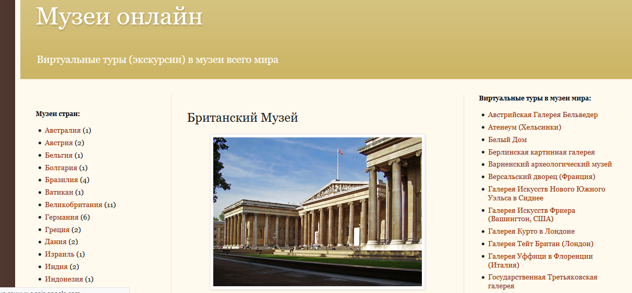

В структуре урока с использованием виртуального тура можно выделить несколько этапов. Перечислим их.
1. Предварительная работа, которая предшествует демонстрации виртуального тура, включает лингвострановедческий комментарий, установку на понимание.
2. Демонстрация виртуального тура.
3. Проверка понимания содержания с помощью вопросов.
4. Составление монологического высказывания с помощью разнообразных заданий.
На данных этапах работы можно использовать множество упражнений и методических приемов для формирования монологической речи у учащихся. Вот некоторые из них:
- Прослушать предложение и повторить его вслух.
- Покажите предмет и назовите его.
- Прослушайте предложения и дополните их собственными подходящими по смыслу предложениями.
- Рассмотрите виртуальный тур и согласитесь со следующими утверждениями или отвергните их.
- Возразите преподавателю.
- Опишите виртуальный тур.
- Попросите проанализировать факты.
- Составьте небольшое сообщение о каком-либо событии.
- Составьте типовое монологическое высказывание для ситуаций по теме.
- Проведите экскурсию по городу, достопримечательности.
- Ответьте на вопросы.
- Напишите слова, которыми вы бы описали данный виртуальный тур.
- Просмотрите приведенные утверждения и подберите подходящее по смыслу утверждение к данному виртуальному туру.
- Просмотрите приведенные на доске слова и выберите те, которые подходят для описания данного виртуального тура.
- Просмотрите список предложений и фраз, оформляющих монологическую речь (вводные фразы, средства обращения, средства связности и т.д.) и подберите подходящие для описания виртуального тура.
- Составьте письменное описание виртуального тура.
- Составьте подробное описание виртуального тура, адресуя его определенной группе лиц и оформляя средствами монологической речи.
- Подготовьте развернутое монологическое высказывание с использованием текстовых материалов для описания виртуального тура.
- Обратитесь с вопросами к собеседнику.
- Расскажите о …, используя данную на доске логико-синтаксическую схему.
- Расскажите о …, используя выражения, данные на доске.
- Расскажите о …, используя приведенный на доске план.
- Расскажите о …, используя следующие ключевые слова.
- Представьте себе ситуацию, связанную с приездом в чужой город, и расскажите о …
- Составьте план содержания монологического высказывания.
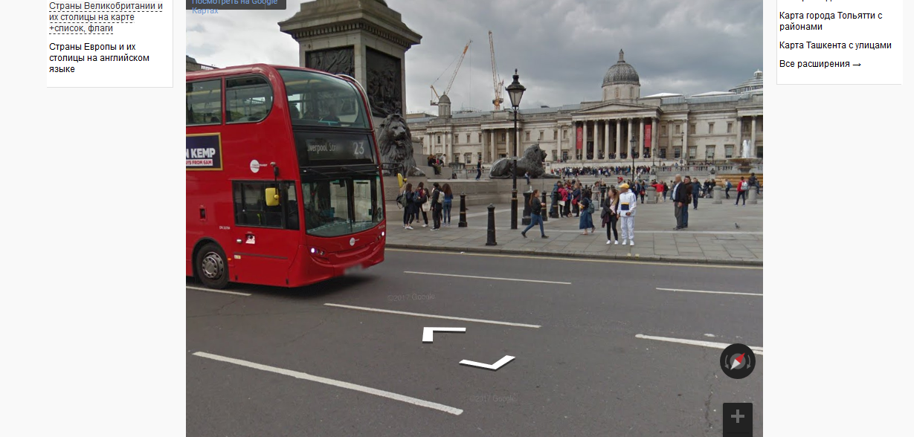

Упражнения после просмотра рассчитаны не только на закрепление, но и на расширение материала. Заключительной частью задания должна стать речевая деятельность учащихся, когда все они становятся участниками речевого общения. Поэтому необходимо максимальная видимость виртуального тура всем учащимся.
В современном мире увеличивается численность детей с ограниченными возможностями здоровья (ОВЗ), которые испытывают трудности в усвоении образовательной программы.Образование лиц с ограниченными возможностями здоровья и инвалидов является одним из приоритетных направлений деятельности системы образования Российской Федерации. В Конституции РФ и Законе «Об образовании в Российской Федерации» сказано, что дети с проблемами в развитии имеют равные со всеми права на образование. Для них требуется создание специальных условий обучения и воспитания, и возникает необходимость комплексного сопровождения таких детей в условиях образовательных учреждений. Иными словами необходима безбарьерная образовательная среда, которая бы позволила детям с ОВЗ реализовать в полной мере свои образовательные потребности. В связи с этим возникает необходимость создания инклюзивного образовательного пространства для детей с ОВЗ.
Единое окно доступа к информационным ресурсамhttp://window.edu.ru/
Информационная система «Единое окно» доступа к образовательным ресурсам представляет свободный доступ к каталогу образовательных интернет-ресурсов и полно-текстовой электронной учебно-методической библиотеке для общего и профессионального образования. Единое окно объединяет в единое информационное пространство электронные ресурсы свободного доступа для всех уровней образования в России, в том числе детям с ограниченными возможностями здоровья с различными заболеваниями и инвалидам (дети с нарушениями слуха, зрения, опорно-двигательного аппарата). Ребенок, находящийся на надомном обучении, получает возможность принимать участие в ВЕБ-занятиях, не выходя из дома принимать участие в семинарах различной тематики, конференциях, конкурсах, олимпиадах, прямое общение с преподавателем и одноклассниками, самостоятельно работать с Единой коллекцией цифровых образовательных ресурсов.
Вывод: Основные тренды информатизации школьного образования в миревключают:Смещение парадигм обучения к онлайн, гибридной модели;Использование и популяризация открытых данных интернет ресурсов; распространениеподходаBYOD(Bringyourowndevice -используй в классе собственные мобильные устройства) и в целом мобильности; переход на облачные сервисы и постоянное их развитие.

